Documentation Utilisateur « Formule 1 »

Sommaire

1. Présentation………………………………………3
2. Accueil……………………………………………….4
3. Ecurie……………………………………………….5-6
4. Pilote……………………………………………….7-8
5. Directeur Technique.………………………9-10
6. Saison………………………………………………..11
7. Monoplace……………………………………12-13
8. Ajout……………………………………….…13-14

1. Présentation :

Ce site web recense de multiples informations sur le monde de la F1 afin de consulter de nombreux pilotes emblématiques en passant par les directeurs techniques qui ont marqué l’histoire de la F1, ainsi que les écuries qui ont disparu ou sont encore en activitées. Le site regroupe également les données sur les monoplaces.



1. Accueil :



Voici comment se présente notre page d’accueil. Vous pouvez accéder aux pages suivantes :

* Ecurie 🡪 l’onglet qui redirige vers la page des écuries
* Pilote 🡪 l’onglet qui redirige vers la page des pilotes
* Saison 🡪 vers la page des saisons
* Monoplace 🡪 redirige à la page des monoplaces

Il y a également un bouton situé à droite de tous les onglets mentionnés ci-dessus, qui permet de régler le son de la vidéo qui se trouve en arrière plan de notre page d’accueil.

1. Ecurie :

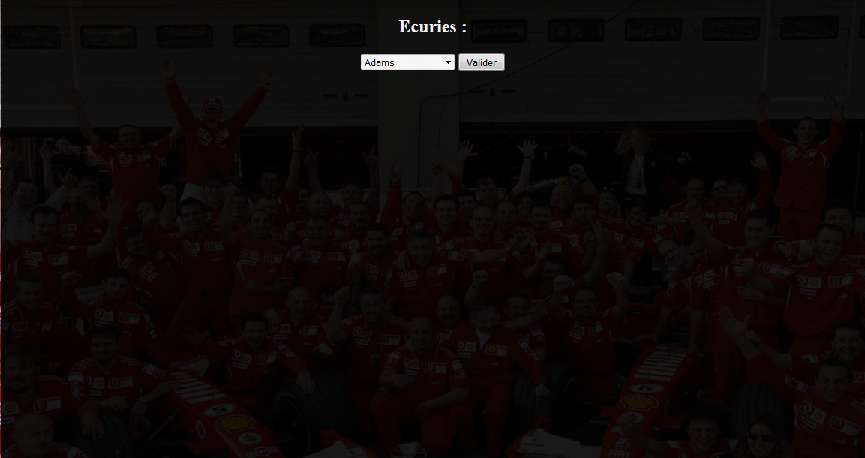

Ci-dessus, veuillez sélectionner l’écurie recherchée via la liste de menu déroulante et ensuite cliquer sur « valider ».



Si vous voulez retourner à l’accueil vous n’avez qu’à cliquer sur le logo F1 situé en haut à gauche.

Vous pouvez éventuellement accéder aux autres pages grâce aux boutons en bas (accueil, pilote …).

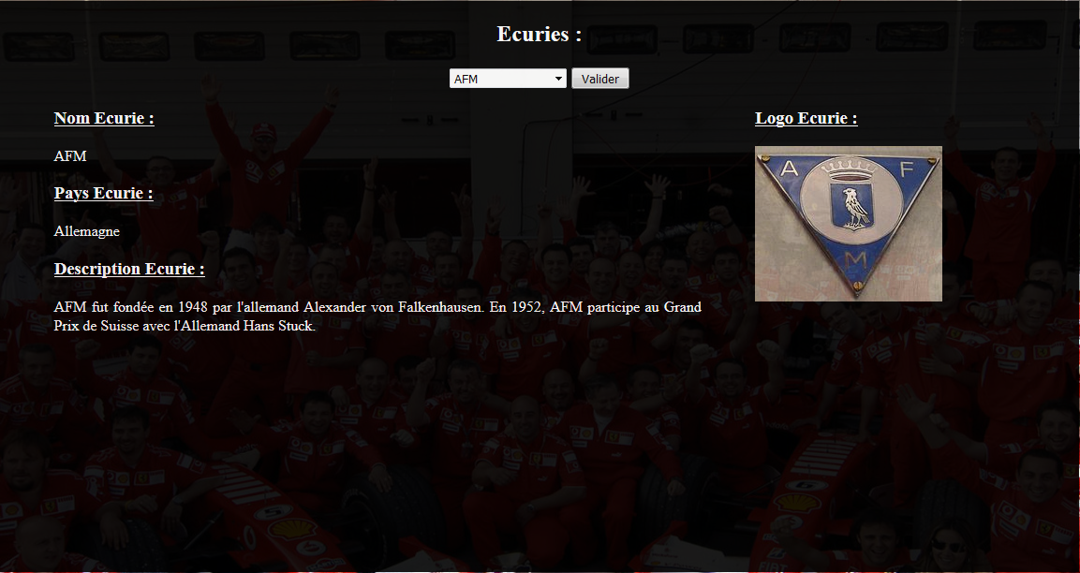

Voici le résultat attendu lorsque vous sélectionnez l’écurie « AFM ». Vous pourrez éventuellement vous redirigez à la page d’accueil via le logo en haut de la page où utiliser les boutons de bas de page.

1. Pilote :

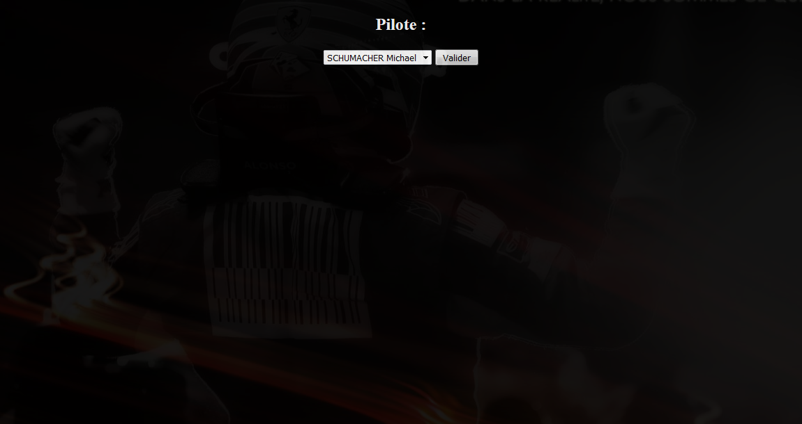

Il suffit de sélectionner le pilote recherché et de cliquer sur « Valider ».



Voici le résultat attendu si vous sélectionnez « Michael SCHUMACHER ».

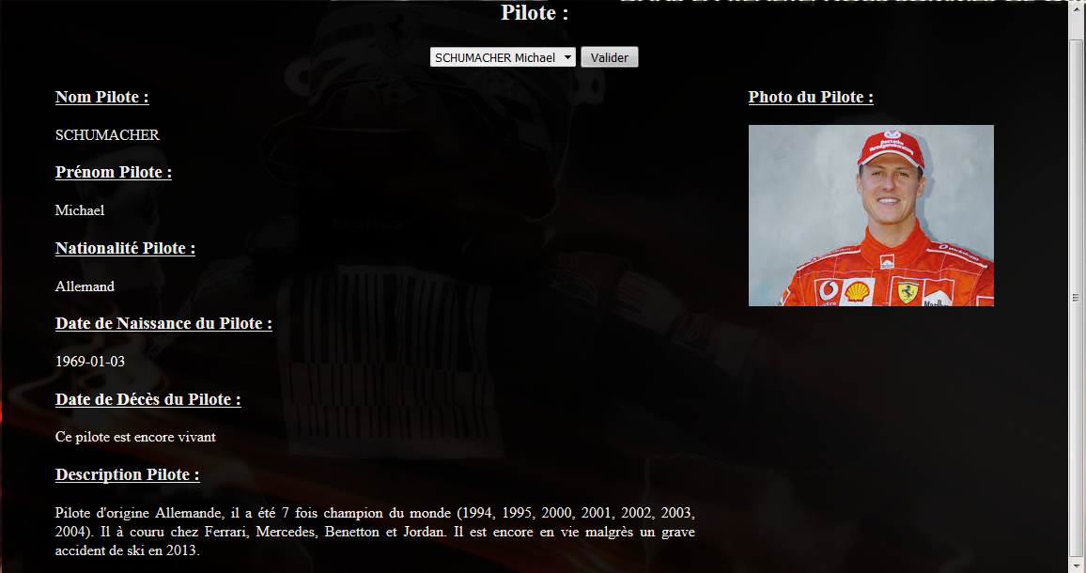

1. Directeur Technique

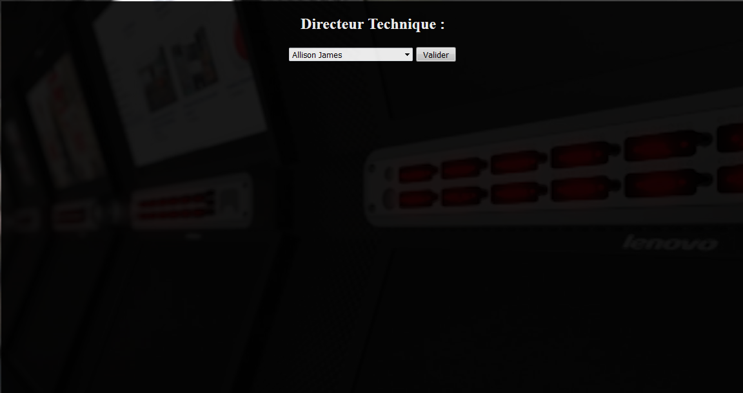

Pour valider votre choix

Comme les autres pages, il suffit de sélectionner le directeur technique que vous cherchez puis cliquer sur « Valider ».



Voici ce que l’on obtient après avoir sélectionner « Allison James » :

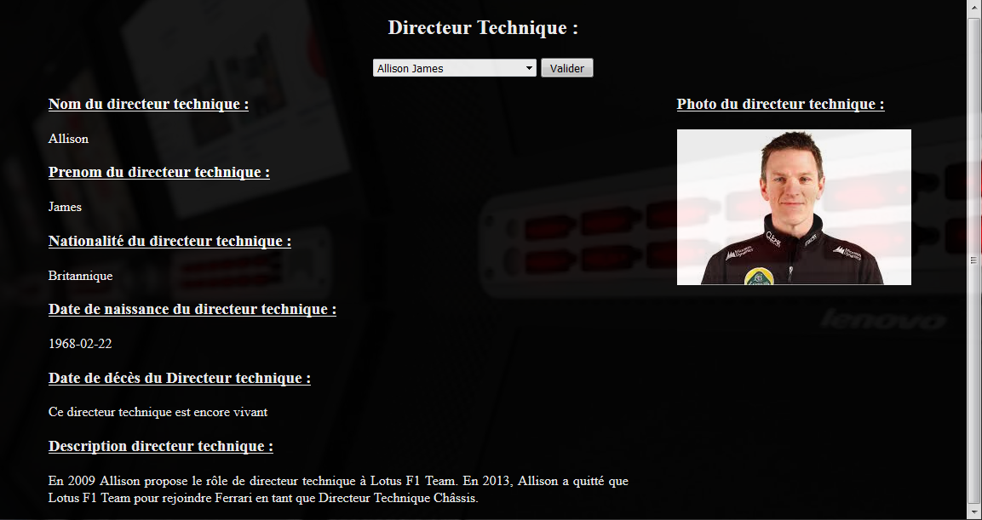

1. Saison

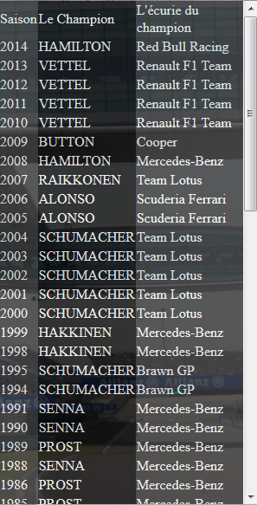

Voici comment se présente la page saison. On peut toujours se rediriger vers l’accueil à l’aide du logo présenté au haut de page ou vous pouvez toutefois circuler sur d’autres pages grâce aux boutons de bas de page.





1. Monoplace

Le mode fonctionnement est le même pour la page monoplace. Il suffit de sélectionner la monoplace recherchée et de cliquer sur « Valider ».

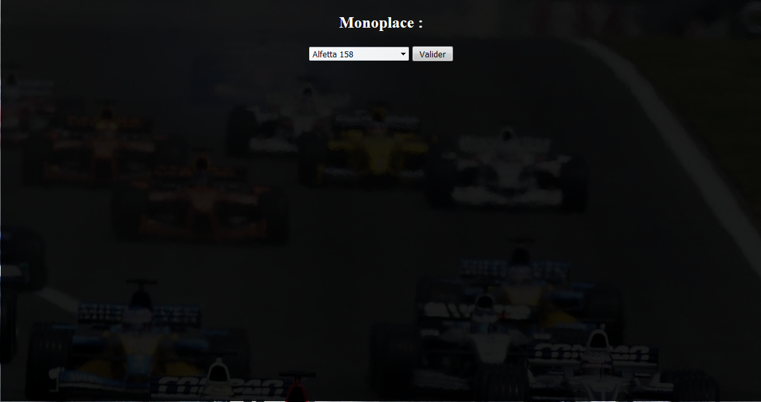

Vous pouvez toujours circuler sur les pages avec les boutons du bas de page où aller à l’accueil à l’aide du logo situé au haut de page.





Voici le résultat attendu si nous sélectionnons « Alfetta 158 ».

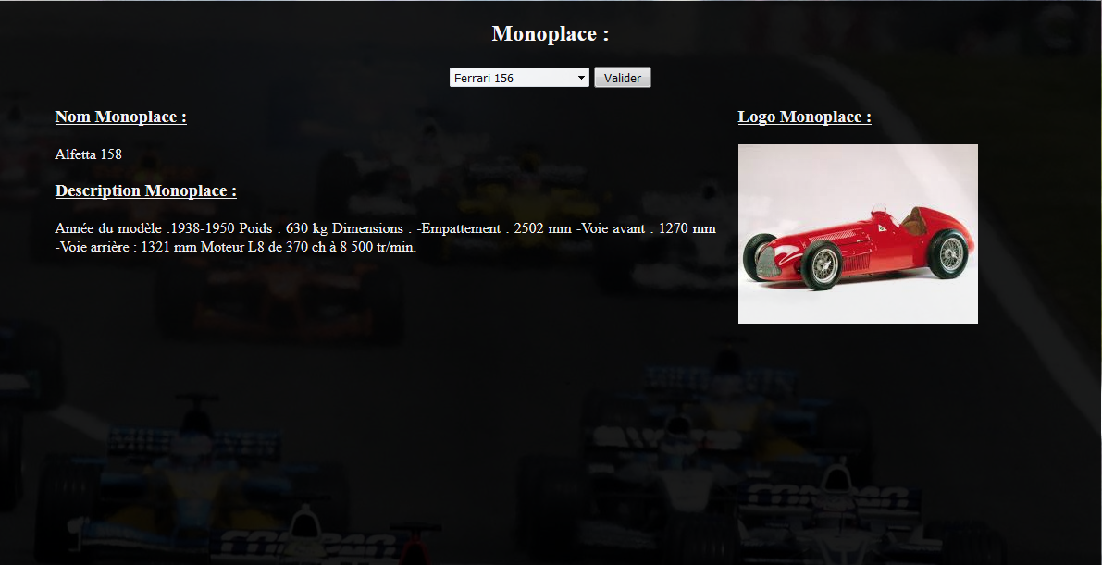

1. Ajouter

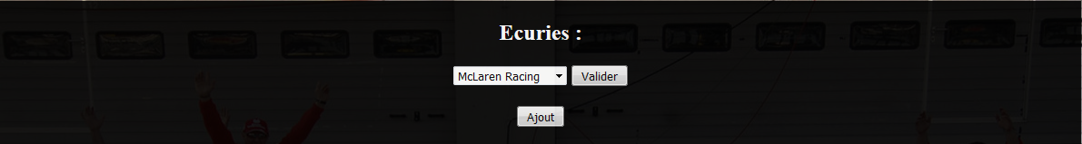

Pour ajouter, vous devez cliquer sur le bouton «Ajout»



Ensuite, saisir vos données dans les champs d’ajouts présentés ci-dessus, et pour finir « valider ».